# Web开发一课程设计之中华相声网

## 设计目的

1. 熟练掌握 HTML 在组织结构上的优势。

2. 熟练掌握 CSS 在网页布局中的应用。

3. 学习 Web 标准及浏览器的兼容性。

4. 学习网页布局和float，position相关的应用。

## 设计步骤

### 1. 功能性需求分析

该网站共有3个页面，其中每一个页面的屏幕截图及主要功能如下所示：

1. 首页：

屏幕截图：

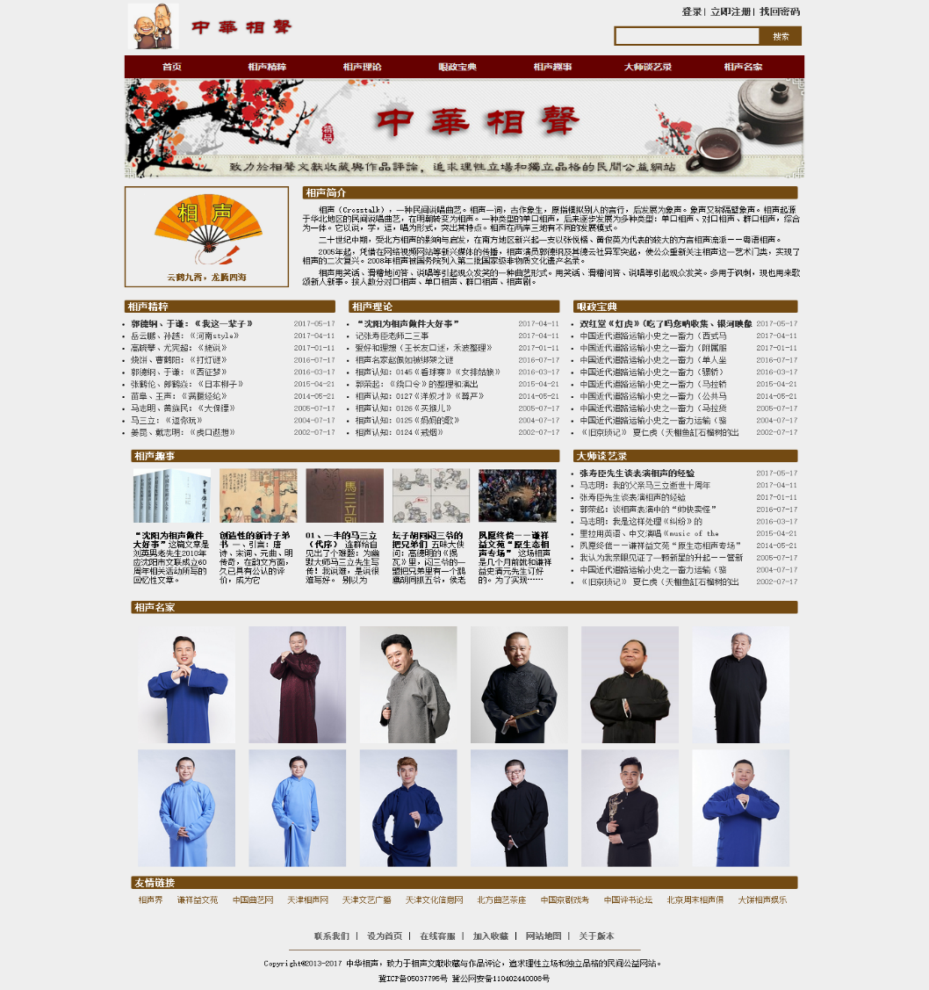

图 1 首页屏幕截图

该图主要实现功能：

* **网站登录注册功能：**用户可以在访问网站中进行登录，注册，忘记密码时，可以找回密码。
* **首页搜索功能：**用户可以进行搜索从而查找自己想要查询的内容。
* **首页导航功能：**用户可以在导航栏中到达想要到达的地方，用户可以一目了然网站的主要模块。
* **首页图片区域功能：**网站会不定期的推送最新的动态，用户可以在图片区域进行浏览和查看具体内容。
* **首页相声精粹功能：**主要展现最新的相声的视频和相声的广播段子。
* **首页相声理论功能：**主要向用户推送最新的书籍和观众、学者、相声名家对曲艺作品的认知。
* **首页哏政宝典功能：**主要向用户推送相声的一些逸闻趣事和人们不知道的秘密。
* **首页相声趣事功能：**主要推送新近的书籍和文献。
* **首页大师访谈录功能：**给用户展现原来的相声名家的访谈记录，让用户了解这些相声名家的对相声的认识。
* **首页相声名家功能：**展现当今时代在社会上较为出名的相声演员。
* **首页友情链接功能：**给用户提供方便，展现友情链接，用户可以直接访问与相声曲艺有关的网站。
* **首页尾部功能**：用户可以实现**联系我们**| **设为首页**| **在线客服**| **加入收藏**| **网站地图**| **关于版本**这些功能。

（2） 二级页面：

屏幕截图：

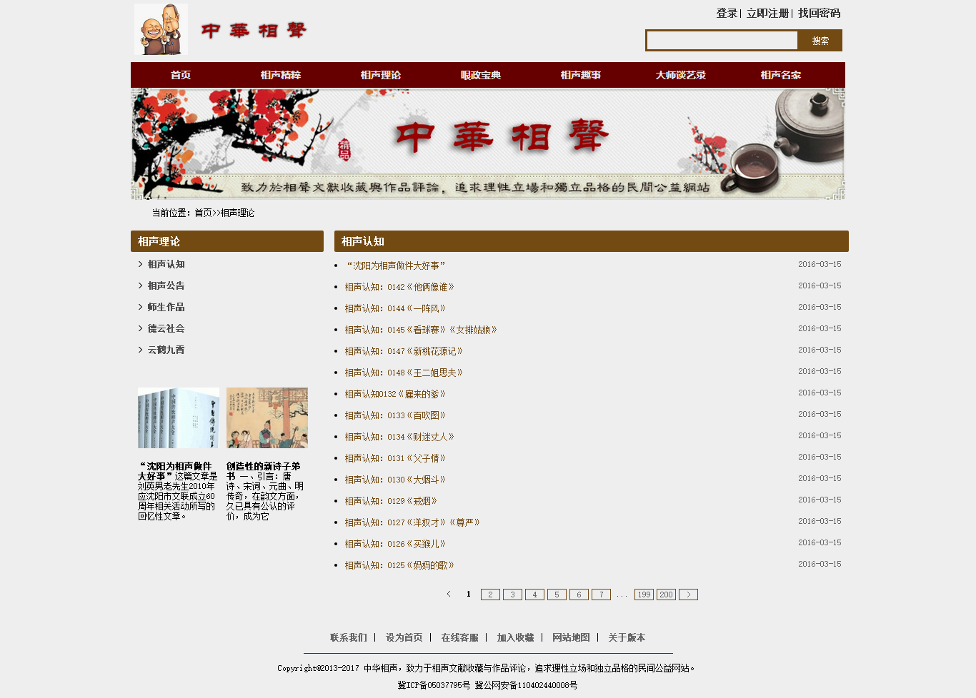

图 2 列表页屏幕截图

该图主要实现功能：

* **导航首部、尾部功能：**该项功能和首页相同，不再描述。
* **显示位置功能：**通过显示当前位置，用户知道自己所在网页的位置，用户也可以通过选择回到原来的位置。
* **展现分内容功能：**用户在点击一个模块之后，用户可以看到该模块下的分内容的情况，用户可以进行选择，选择自己想要浏览的页面和文章内容。
* **书籍推荐功能：**主要向用户推送最新的书籍和观众、学者、相声名家对曲艺作品的认知。
* **页面翻动功能：**用户可以通过选择1-100，浏览列表展现的内容，同时用户可以选择**》**选择下一页的列表页。

（3） 三级页面：

屏幕截图：

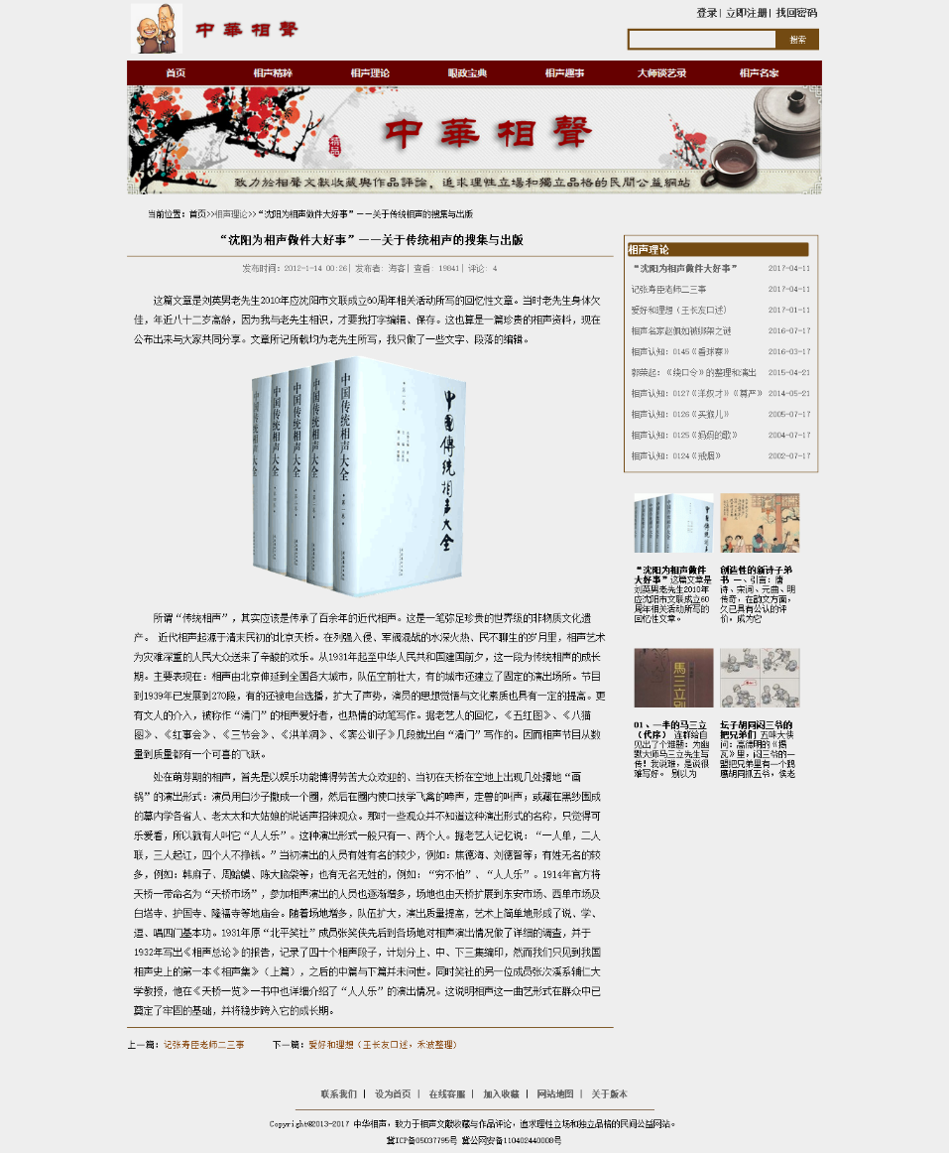

图 3 内容页屏幕截图

该图主要实现功能：

* **导航首部、尾部功能：**该项功能和首页相同，不再描述。
* **显示位置功能：**通过显示当前位置，用户知道自己所在网页的位置，用户也可以通过选择回到原来的位置。
* **展现分内容功能：**用户可以浏览文章的内容。
* **推送功能：**用户在浏览改文章的时候，网站也会推送与之模块相同的其他文章，供用户进行选择。
* **书籍推荐功能：**主要向用户推送最新的书籍和观众、学者、相声名家对曲艺作品的认知。
* **页面翻动功能：**用户可以通过选择上一篇和下一篇，浏览展现的上一个和下一个的相关内容。

### 2. 搜集网站素材

参考网站：中华相声网，相声小品网，百度百科，德云社。

参考照片：

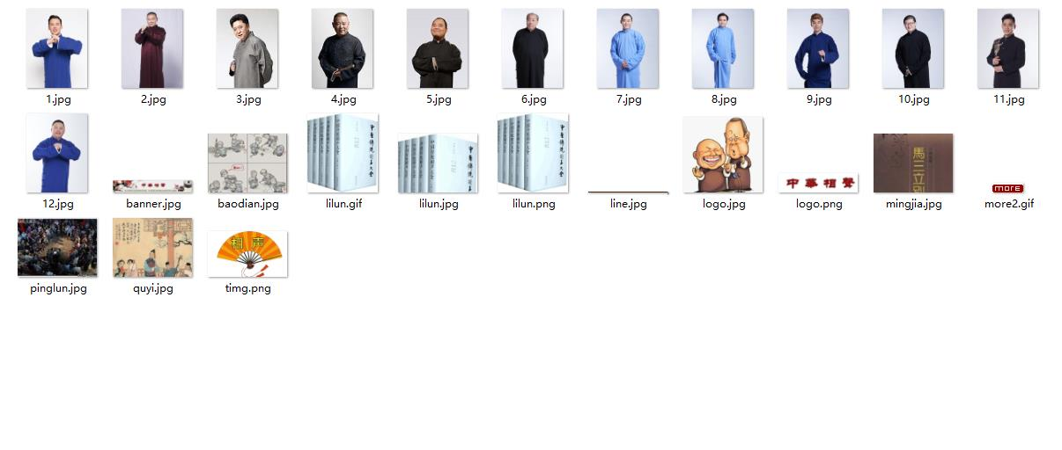

参考文献：中华相声网。

### 3. 建立网站代码目录结构

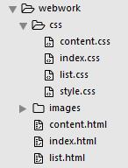

### 4. 编写 HTML 代码

（1） 首页部分：

**整体结构：**

<!DOCTYPE html>

<html>

<head>

<title>中华相声网</title>

<meta charset="utf-8"/>

<link rel="stylesheet" type="text/css" href="css/style.css">

<link rel="stylesheet" type="text/css" href="css/index.css">

</head>

<body>

<!-- 页头部分 -->

<div class="header">

<div class="logo"></div>

<div class="clear"></div>

<div class="menu"></div>

<div class="banner"></div>

</div>

<!-- 页体部分 -->

<div class="content">

<div class="content_top">

<div class="pic"></div>

<div class="jianjie"></div>

</div>

<div class="clear"></div>

<div class="content_bottom">

<div class="jingcui"></div>

<div class="lilun"></div>

<div class="baodian"></div>

<div class="qushi">

<div class="img"></div>

</div>

<div class="baodian"></div>

<div class="mingjia"></div>

<div class="lianjie"></div>

</div>

</div>

<!-- 页尾部分 -->

<div class="clear"></div>

<div class="footer"></div>

</body>

</html>

**核心源代码：**

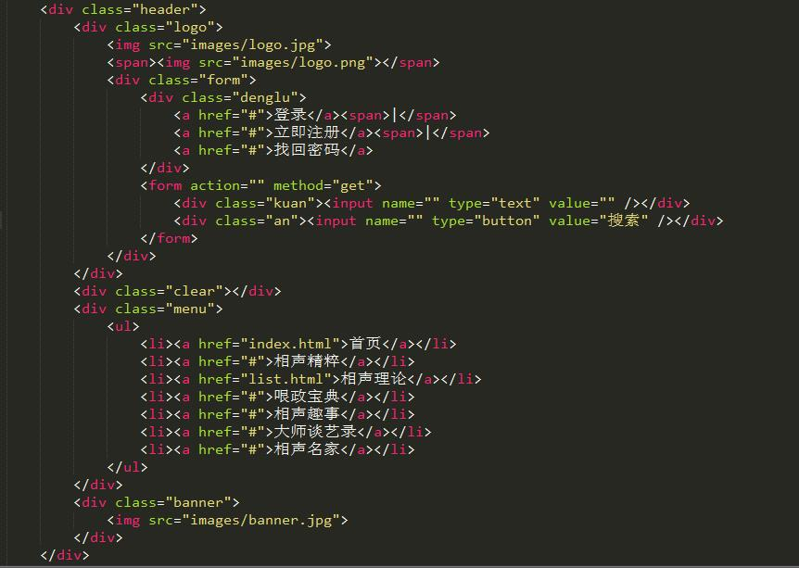

图 4 首页核心代码一

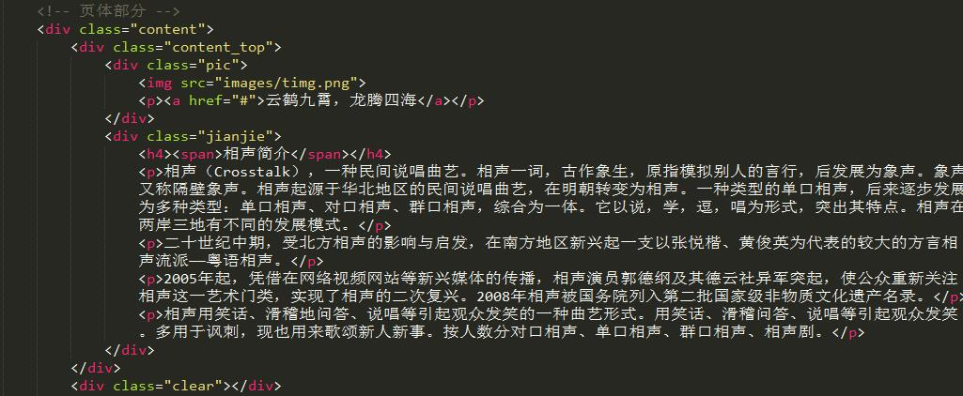

图 5 首页核心代码二

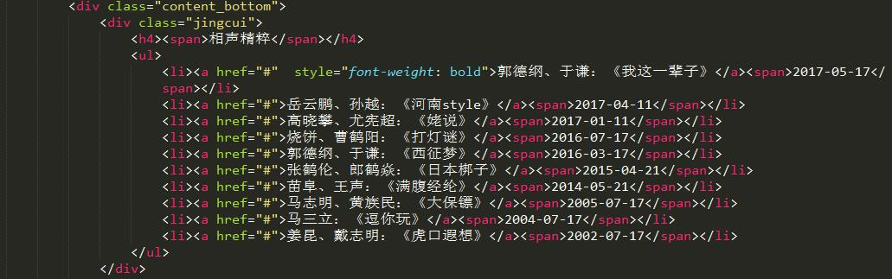

图 6 首页核心代码三

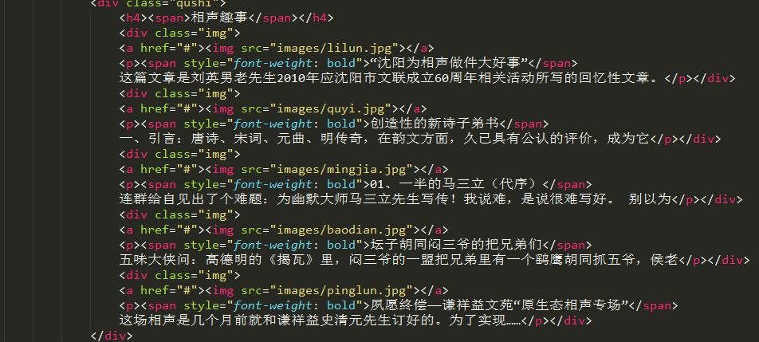

图 7 首页核心代码四

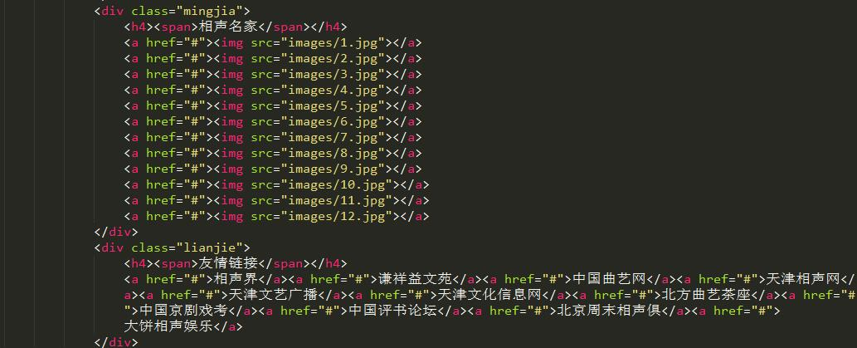

图 8 首页核心代码五

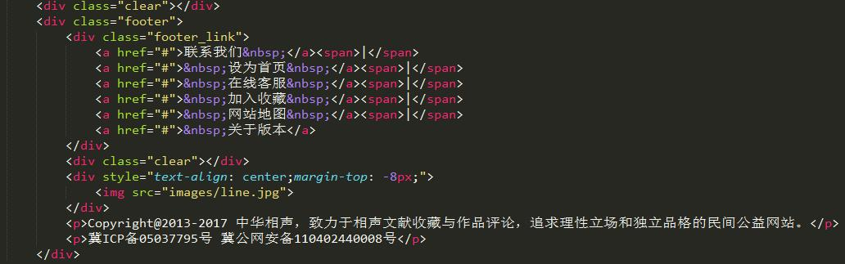

图 9 首页核心代码六

（2） 二级页面：

**整体结构：**

<!DOCTYPE html>

<html>

<head>

<title>中华相声网</title>

<meta charset="utf-8"/>

<link rel="stylesheet" type="text/css" href="css/style.css">

<link rel="stylesheet" type="text/css" href="css/list.css">

</head>

<body>

<!-- 页头部分 -->

<div class="header">

<div class="logo"></div>

<div class="clear"></div>

<div class="menu"></div>

<div class="banner"></div>

</div>

<!-- 页体部分 -->

<div class="content">

<div class="bread"></div>

<div class="content_left">

<div class="peixun"></div>

<div class="show_content">

<div class="img"></div>

</div>

</div>

<div class="content_right">

<div class="tongzhi"></div>

<div class="nr"></div>

</div>

</div>

<!-- 页尾部分 -->

<div class="clear"></div>

<div class="footer"></div>

</body>

</html>

**核心源代码：**

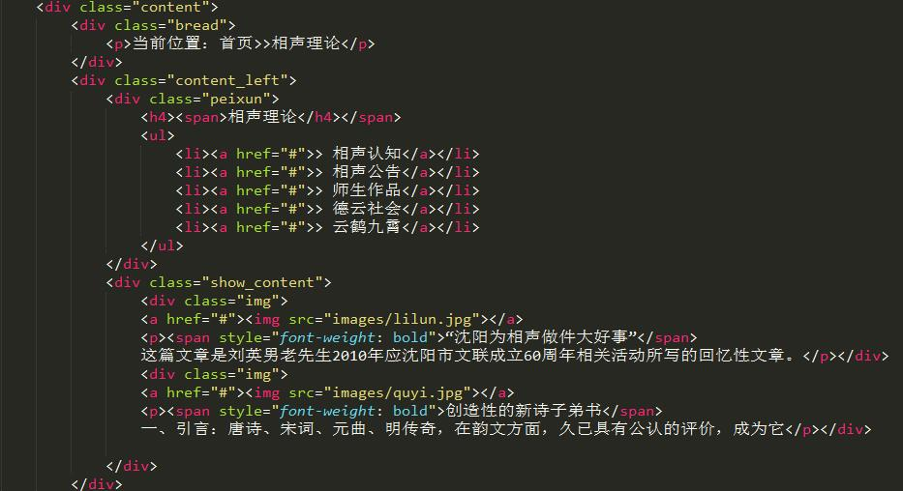

图 10 二级页面核心代码一

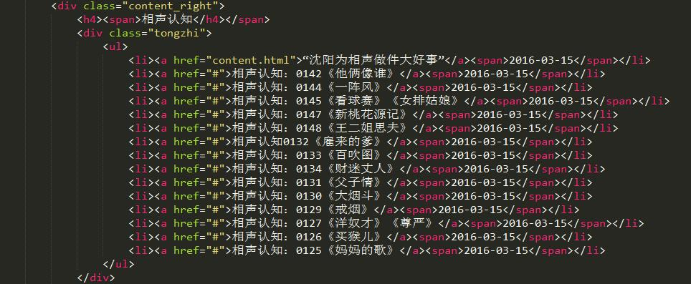

图 11 二级页面核心代码三

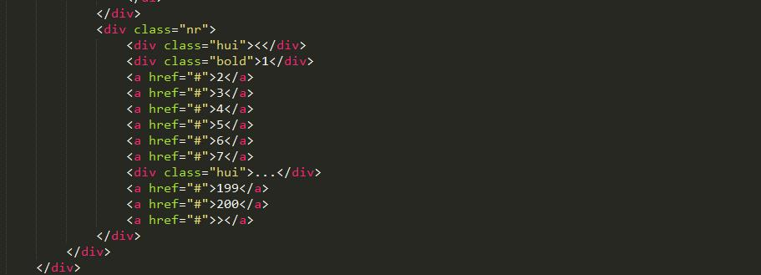

图 12 二级页面核心代码三

（3） 三级页面：

**整体结构：**

<!DOCTYPE html>

<html>

<head>

<title>中华相声网</title>

<meta charset="utf-8"/>

<link rel="stylesheet" type="text/css" href="css/style.css">

<link rel="stylesheet" type="text/css" href="css/list.css">

</head>

<body>

<!-- 页头部分 -->

<div class="header">

<div class="logo"></div>

<div class="clear"></div>

<div class="menu"></div>

<div class="banner"></div>

</div>

<!-- 页体部分 -->

<div class="content">

<div class="content">

<div class="content_left">

<div class="bread"></div>

<div class="listleft"></div>

<div class="next"> </div>

</div>

<div class="content_right">

<div class="listright">

<div class="news"></div>

</div>

<div class="show_content">

<div class="img"></div>

</div>

</div>

</div>

</div><!-- 页尾部分 -->

<div class="clear"></div>

<div class="footer"></div>

</body>

</html>

**核心源代码：**

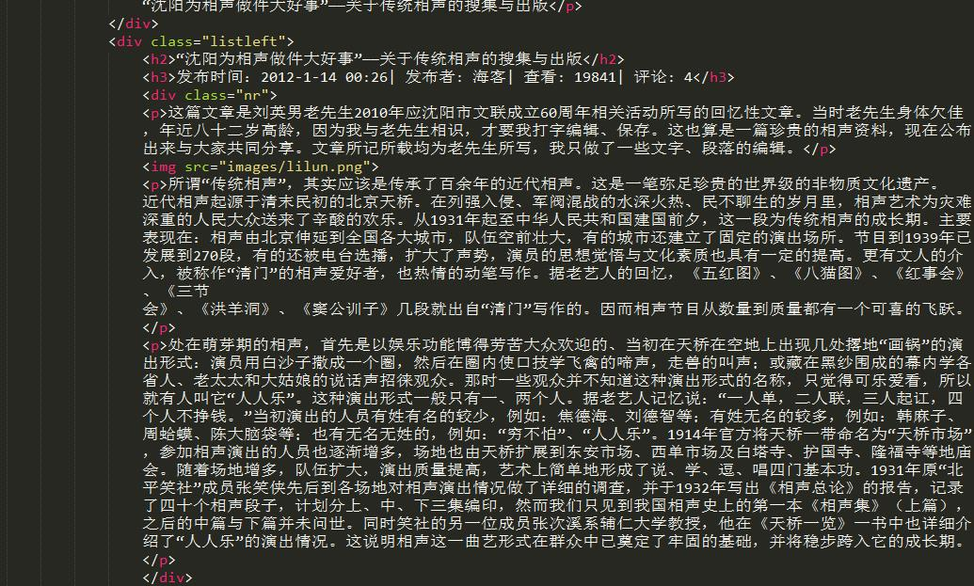

图 13 三级页面核心代码

### 5. 编写 CSS 布局及样式

（1） CSS 布局：

* **核心技术：**利用div+css布局进行实现页面的布局，主要使用盒子模型相关的属性进行布局。
* **网页通过盒子模型实现布局：**

**（一）通用模块布局**

.logo{width: 1000px;height: 12px;}

.form{float: right;width: 360px;}

.banner{width: 1000px;margin:0px auto;}

.menu{width: 1000px;margin:0px auto;height: 36px;margin-top: 15px;background-color: #660000;}

.footer{width:1000px;padding:30px 0 0 0;text-align: center;height:105px;}

.content{width: 1000px;}

**（二）首页模块布局**

.pic{width: 238px;height:155px;float: left;margin: 0px auto;margin-top: 10px;border: 2px solid #734a12;}

.jingcui{width:330px;float:left;margin-top:10px;margin-left: -10px;}

.lilun{width: 330px;float: left;margin-top: 10px;}

.baodian{width: 350px;float: left;margin-top: 10px;}

.qushi{float: left;width: 650px;margin-top: 10px;}

.img{float: left;}

.mingjia{width: 1000px;margin-top: 5px;float: left;}

.lianjie{width: 1000px;margin-top: 5px;float: left;}

**（三）列表页模块布局**

.content_left{margin-top:10px;width: 280px;float: left;}

.content_right{margin-top:10px;width:720px;float:right;}

.img{float: left;margin-top: 20px;}

（四）内容页模块布局

.content_left{margin-top:10px;width: 720px;float: left;}

.content_right{width: 280px;float: right;}

.bread{height:10px;line-height:10px;padding-left:30px;}

.listleft{margin-top: 10px;float:left;width:700px;}

.listright{float:left;width:280px;margin-left:-5px;}

.news{border:1px solid #734a12;margin-top: 45px;}

.img{float: left;margin-top: 20px;}

* **核心源代码：**

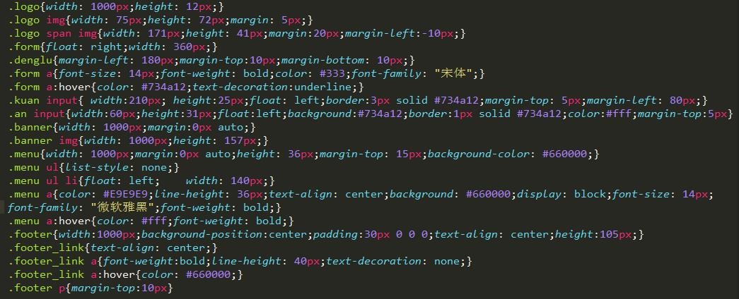

图 14 css核心代码一

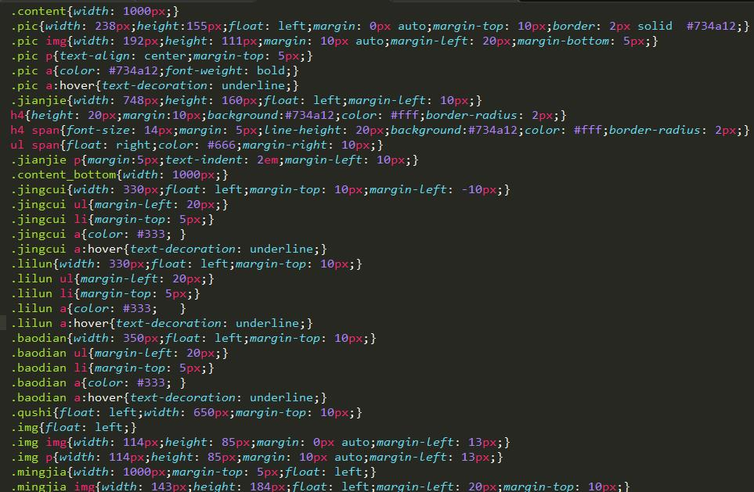

图 15 css核心代码二

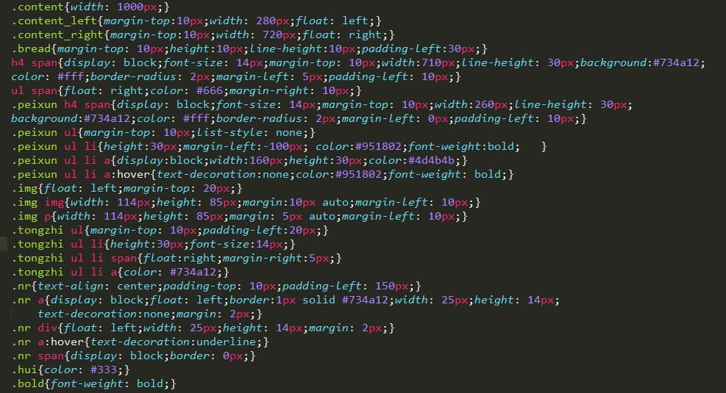

图 16 css核心代码三

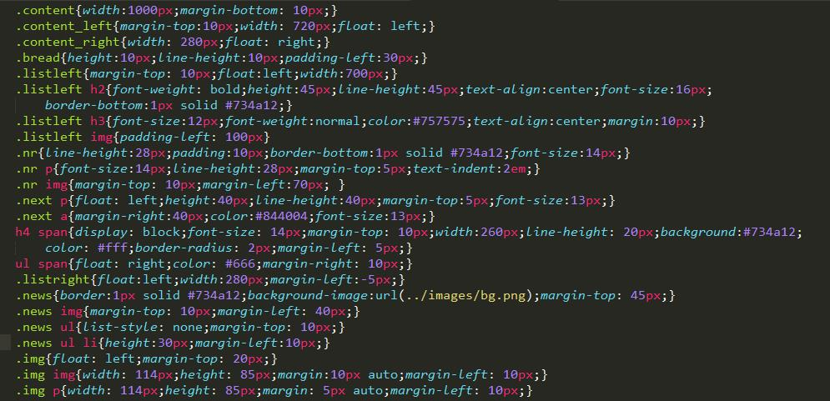

图 17 css核心代码四

（2） 添加 CSS 样式：

* **通用类属性：（几乎很多地方都用到了以下属性）**

.menu ul{list-style: none;}

.menu ul li{float: left; width: 140px;}

.menu a{color: #E9E9E9;line-height: 36px;text-align: center;background: #660000;display: block;font-size: 14px;font-family: "微软雅黑";font-weight: bold;}

h4 span{font-size: 14px;margin: 5px;line-height: 20px;background:#734a12;color: #fff;border-radius: 2px;}

.jingcui ul{margin-left: 20px;}

.jingcui li{margin-top: 5px;}

.jingcui a{color: #333; }

.jingcui a:hover{text-decoration: underline;}

* **背景相关类属性：（网站中设置背景颜色和图片的代码）**

*{padding:0px;margin:0pxauto;font-size:12px;background-color: #eee;}

.menu{width: 1000px;margin:0px auto;height: 36px;margin-top: 15px;background-color: #660000;}

h4 span{font-size: 14px;margin: 5px;line-height: 20px;background:#734a12;color: #fff;border-radius: 2px;}

## 问题记录

1. 在设置过程中，颜色设置调试了很久。

在制作过程中，一定要选择一个主色调，可以通过Adobe Firework工具选择网站的主色调。

1. 在制作过程中出现了下面文字浮动到上方的问题。

在制作过程中，一定要注意上一层给下一层的影响，有时候上一层在设置了浮动之后，对下一层影响较大，这是要设置clear:both;样式可以解决问题。

1. 图片的大小不合适。

设置图片的大小合适对整个页面的布局也是至关重要的，因此在设置的时候，应该调整图片的大小，可以使用2345看图王对图片的大小进行等比例的修改，从而使布局合适。

1. 列表的设置不对齐

在设置列表的时候，需要运用盒子模型中的属性margin来进行对齐，网页最为美观的是对齐，所以在浮动不成功的时候，可以使用margin和padding来进行设置。

1. 在某些属性一直出不来，达不到效果。

这个时候可以使用强制的手段，使用内联样式来进行设置。

## 设计总结

1. 需求分析阶段的经验：

* 把握好自己的网页布局，应该做一个简单的界面原型来帮助制作。
* 选定主体，搜索材料时就有了重点。
* 确定自己模块要展现什么。

1. 编写 HTML 代码的经验：

* 一定要根据自己的界面原型，事先设计出整体的框架。
* 在设置过程中整体框架不能改动，以防float时影响整体页面效果。
* 一定要尽量使用div，这样使自己阅读修改起来更加方便。

1. CSS 布局和样式的经验：

* 我的习惯是利用盒子模型的属性值来改变，一般不怎么使用position。
* 在设置浮动的时候，一定要考虑到下一层元素的感受。
* 写代码的时候尽量从上到下一步一步来，不要跳过，具有相同属性的时候可以简练一些。

1. Sublime Text 使用经验：

在使用工具的时候，一定要养成写一行保存一行的习惯，这样给自己不会带来麻烦。